Министерство образования Калининградской области
государственное бюджетное учреждение Калининградской области
профессиональная образовательная организация
«Колледж информационных технологий и строительства»
(ГБУ КО ПОО «КИТиС»)

УТВЕРЖДАЮ
Директор ГБУ КО ПОО «КИТиС»
_______________ М.А.Пашковский
«__»_______ 2025 г.

ОТЧЕТ ПО УЧЕБНОЙ ПРАКТИКЕ

Обучающейся Ткачевой Анны Аркадьевны

Специальность 09.02.07 «Информационные системы и программирование»

Курс: _______2__________ группа ИСп 24 – 1

Сроки прохождения практики:
с «25»_______04________ 2025 г. по «21»_______06________ 2024 г.

Место практики ГБУ КО ПОО «КИТиС»
(наименование организации)

Профессиональный модуль (ПМ.)

ПМ. 11 Разработка, администрирование и защита баз данных

Руководитель практики: _____________ Ефремов И.А.
(подпись) (Ф.И.О.)

Итоговая оценка по практике

_________________________________ ___________________________
(отлично, хорошо, удовлетворительно)

Калининград, 2025
Содержание
Введение 3
Задание 1. Проектирование и базы данных 4
1. Создание концептуальной ER-диаграммы 4
2. Создание физической ER-диаграммы 6
3. Соответствие 1НФ, 2НФ, 3НФ 9
4. Физическое проектирование БД 12
Задание 2 Проектирование и базы данных (заполнение) 14
Задание 3. Конструирование запросов 18
1. На вывод некоторых полей из двух и трёх таблиц 18
2. На вывод данных по условию, представляющему выражение 20
3. С вычислениями над полями БД 21
4. С использованием подзапросов и вложенных запросов 23
5. С вычислениями, связанными с датами и их типами 25
6. На внесение изменений в БД. 27
7. Добавление и снятие ограничений для объектов БД 29
Задание 4. Конструирование отчётов 31
Отчёт 1 31

Введение
Вариант 1. Проект КАЛИНИНГРАДЗЕЛСТРОЙ

Предприятие "КАЛИНИНГРАДЗЕЛСТРОЙ" в весенне-летний период осуществляет выполнение заказов на цветочное оформление парков, площадей, прилегающих территорий предприятий и организаций столицы (заказчиков): Мингорисполкома, БГЭУ, МТЗ и др.
Для цветочного оформления используется рассада различных цветов: агератум, гортензия, петуния и др. Предприятию "КАЛИНИНГРАДЗЕЛСТРОЙ" рассаду цветов поставляют селекционеры различных предприятий: "Цветы столицы", "Цветочные композиции", "Цветники" и др.
Необходимо спроектировать базу данных КАЛИНИНГРАДЗЕЛСТРОЙ, информация которой будет использоваться для учета на предприятии поставляемой рассады цветов, расчета стоимости заказов на цветочное оформление и др.
В БД должна храниться информация:
- о ПОСТАВЩИКАХ рассады цветов: код поставщика, название поставщика, адрес поставщика;
- ЦВЕТАХ: код цветка, название цветка, код поставщика, цена рассады (руб.);
- ЗАКАЗЧИКАХ: код заказчика, название заказчика, адрес заказчика, телефон;
- ДОГОВОРАХ: номер договора, код заказчика, дата оформления договора, дата исполнения договора;
- ЗАКАЗАХ (о цветах, используемых для выполнения договора): номер договора, код цветка, количество рассады (шт.).
При проектировании БД необходимо учитывать следующее:
- поставщик поставляет несколько видов цветов. Цветок некоторого вида поставляется только одним поставщиком;
- заказчик может заключить несколько договоров. Каждый договор заключается одним заказчиком;
- договору могут соответствовать несколько заказов. Каждый заказ имеет отношение к одному договору;
- каждый вид цветка может участвовать в нескольких заказах. Каждый заказ имеет отношение к одному виду цветка.
Кроме того, следует учесть:
- каждый поставщик обязательно поставляет рассаду хотя бы одного цветка. Каждый вид цветка обязательно поставляется одним из поставщиков;
- каждый заказчик обязательно заключает хотя бы один договор. Каждый договор обязательно имеет заказчика;
- каждому договору обязательно соответствует хотя бы один заказ. Каждый заказ обязательно соответствует некоторому договору;
- поставляемый цветок не обязательно может иметь заказ (на него нет спроса). Каждый заказ обязательно соответствует некоторому виду цветка.

Задание 1. Проектирование и базы данных

1. Создание концептуальной ER-диаграммы:
Сущности: поставщик, цветок, договор, заказчик, заказ

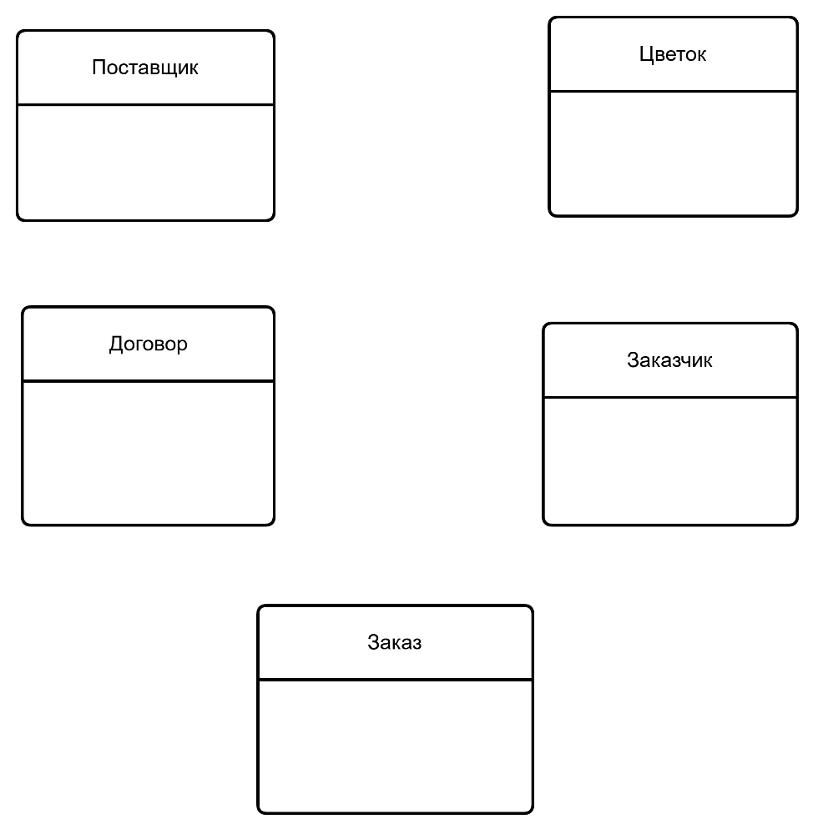

Рисунок 1 - Концептуальная ERD, сущности

Атрибуты:
Поставщик: код поставщика, название поставщика, адрес поставщика;

Цветок: код цветка, название цветка, код поставщика, цена рассады (руб.);

Договор: номер договора, код заказчика, дата оформления договора, дата исполнения договора;

Заказчик: код заказчика, название заказчика, адрес заказчика, телефон;

Заказ: номер договора, код цветка, количество рассады (шт.).
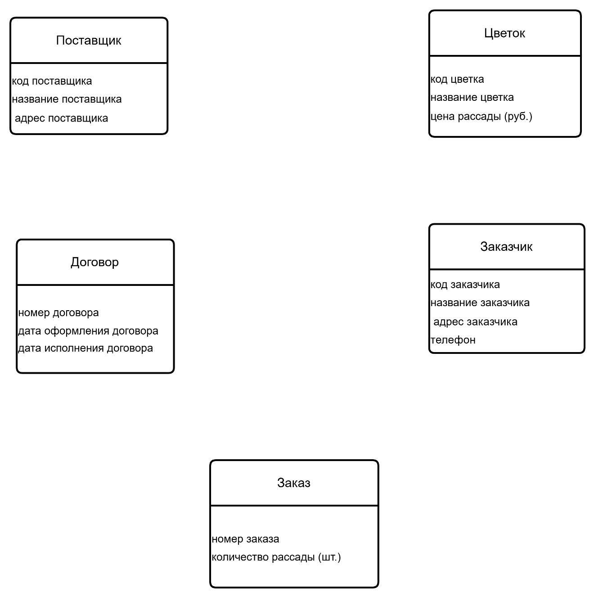

Рисунок 2 - Концептуальная ERD, сущности и атрибуты

Определение связей:
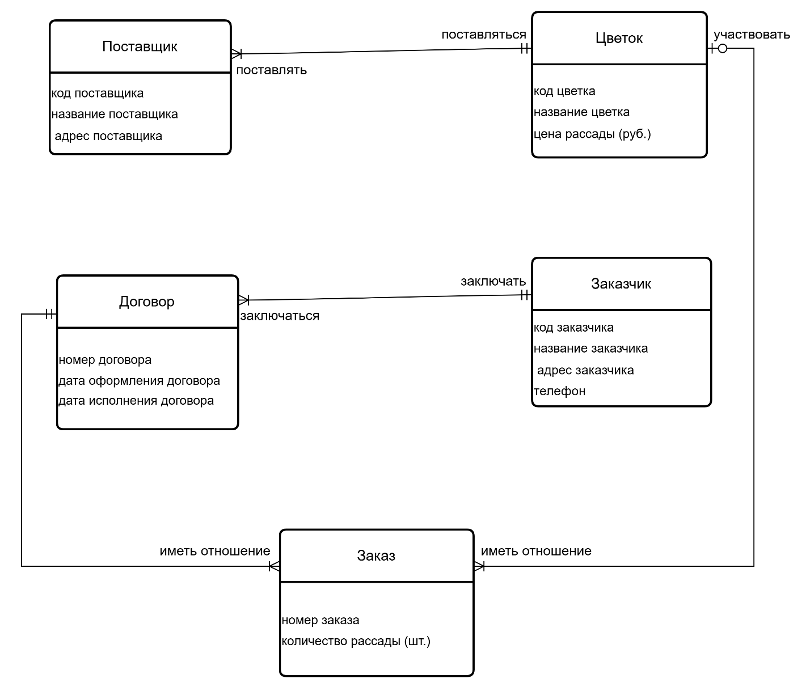

Рисунок 3 - Концептуальная ERD, связи

2. Создание физической ER-диаграммы:
Установление типов данных:
Таблица 1 (поставщик)
поставщик
код_поставщика | int, PK
наз_поставщика | char (50)
адрес_поставщика | char (50)
договор
ном_договора | int, PK
код_заказчика | int, FK
дата_оформ | date
дата_исполн | date
Таблица 2 (договор)

Таблица 3 (заказ)

заказ
ном_заказа | int, PK
ном_договора | int, FK
код_цветка | int, FK
количество | int

Таблица 4 (цветок)
цветок
код_цветка | int, PK
наз_цветка | char (50)
код_поставщика | int, FK
цена | decimal(15,2)

Таблица 5 (заказчик)
заказчик
код_заказчика | int, PK
наз_заказчика | char (50)
адрес | char (50)
телефон | char (8)

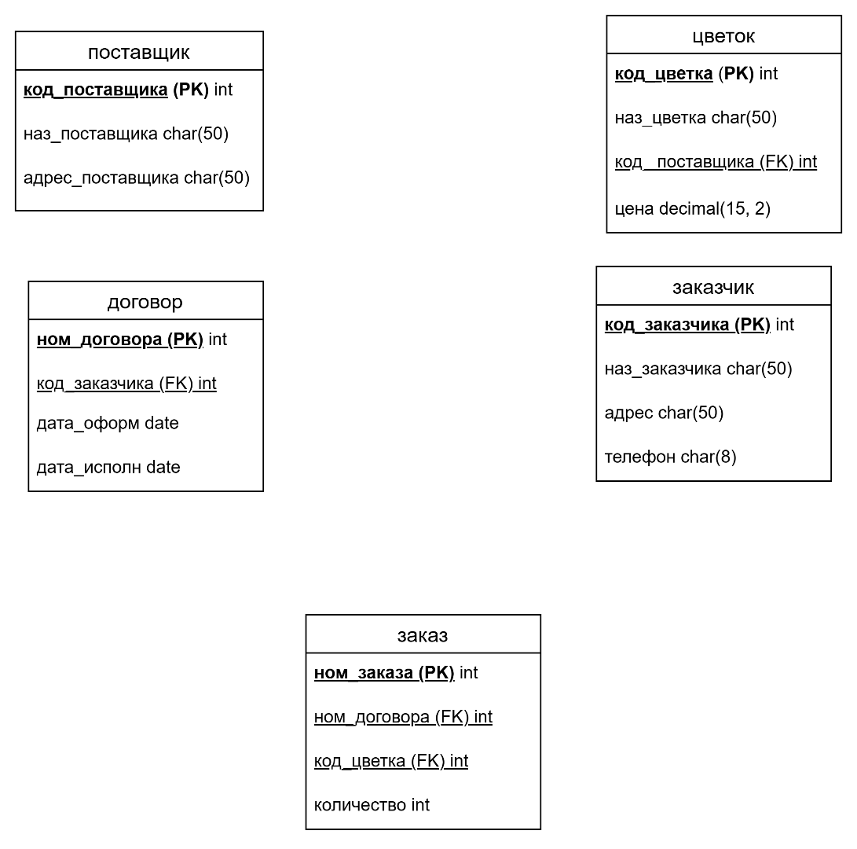

Рисунок 4 – Физическая ERD, типы данных

Таблица «цветок» зависит от таблицы «поставщик»
Таблица «заказ» зависит от таблицы «цветок»
Таблица «заказ» зависит от таблицы «договор»
Таблица «договор» зависит от таблицы «заказчик»

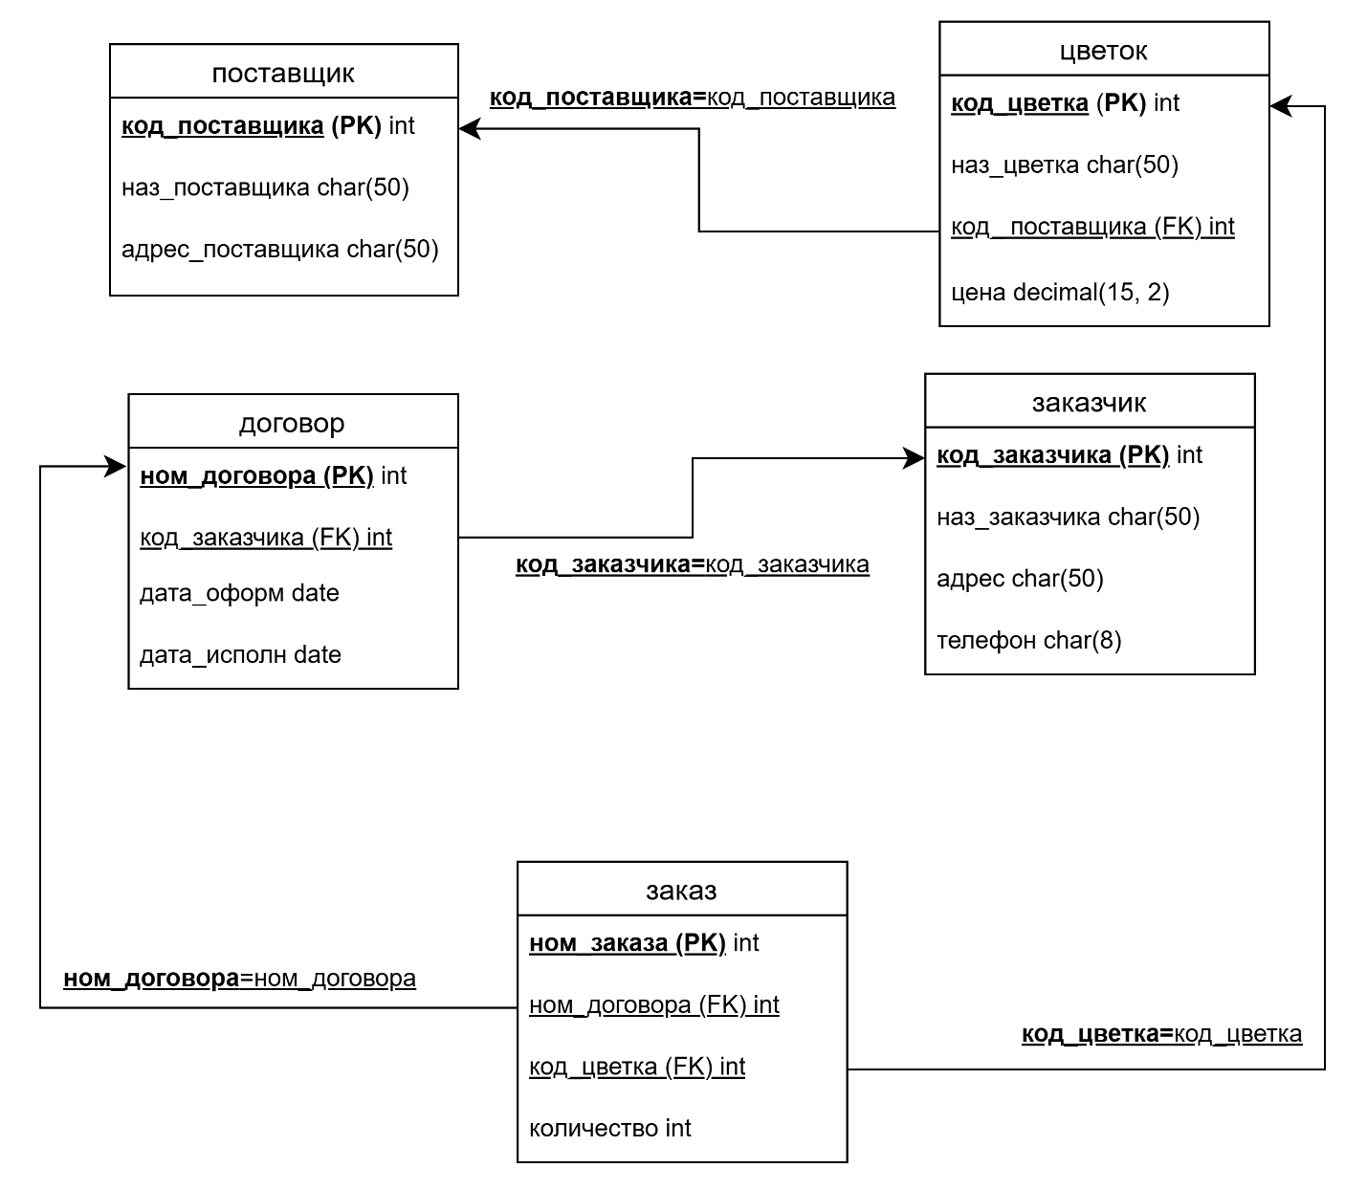
Рисунок 5 – Физическая ERD, зависимости

3. Соответствие 1НФ, 2НФ, 3НФ
Таблица «поставщик»
Первая нормальная форма (1НФ):
Все атрибуты имеют атомарные значения.
Каждая строка уникальна благодаря первичному ключу код_поставщика.
Таблица соответствует 1НФ.
Вторая нормальная форма (2НФ):
Таблица должна быть в 1НФ и все не ключевые атрибуты должны зависеть от всего первичного ключа.
В данной таблице код_поставщика является единственным атрибутом, который может служить первичным ключом, и все остальные атрибуты зависят от него.
Таблица соответствует 2НФ.
Третья нормальная форма (3НФ):
Таблица должна быть в 2НФ и не должно быть транзитивных зависимостей.
В данной таблице нет транзитивных зависимостей, так как все не ключевые атрибуты зависят только от код_поставщика.
Таблица соответствует 3НФ.
Таблица «цветок»
Первая нормальная форма (1НФ):
Все атрибуты имеют атомарные значения.
Каждая строка уникальна благодаря первичному ключу код_цветка.
Таблица соответствует 1НФ.
Вторая нормальная форма (2НФ):
Таблица должна быть в 1НФ и все не ключевые атрибуты должны зависеть от всего первичного ключа.
В данной таблице код_цветка является единственным атрибутом, который может служить первичным ключом, и все остальные атрибуты зависят от него.
Таблица соответствует 2НФ.
Третья нормальная форма (3НФ):
Таблица должна быть в 2НФ и не должно быть транзитивных зависимостей.
В данной таблице нет транзитивных зависимостей, так как все не ключевые атрибуты зависят только от код_цветка.
Таблица соответствует 3НФ.

Таблица «заказчик»
Первая нормальная форма (1НФ):
Все атрибуты имеют атомарные значения.
Каждая строка уникальна благодаря первичному ключу код_заказчика.
Таблица соответствует 1НФ.
Вторая нормальная форма (2НФ):
Таблица должна быть в 1НФ и все не ключевые атрибуты должны зависеть от всего первичного ключа.
В данной таблице код_заказчика является единственным атрибутом, который может служить первичным ключом, и все остальные атрибуты зависят от него.
Таблица соответствует 2НФ.
Третья нормальная форма (3НФ):
Таблица должна быть в 2НФ и не должно быть транзитивных зависимостей.
В данной таблице нет транзитивных зависимостей, так как все не ключевые атрибуты зависят только от код_заказчика.
Таблица соответствует 3НФ.

Таблица «договор»
Первая нормальная форма (1НФ):
Все атрибуты имеют атомарные значения.
Каждая строка уникальна благодаря первичному ключу ном_договора.
Таблица соответствует 1НФ.
Вторая нормальная форма (2НФ):
Таблица должна быть в 1НФ и все не ключевые атрибуты должны зависеть от всего первичного ключа.
В данной таблице ном_договора является единственным атрибутом, который может служить первичным ключом, и все остальные атрибуты зависят от него.
Таблица соответствует 2НФ.
Третья нормальная форма (3НФ):
Таблица должна быть в 2НФ и не должно быть транзитивных зависимостей.
В данной таблице нет транзитивных зависимостей, так как все не ключевые атрибуты зависят только от ном_договора.
Таблица соответствует 3НФ.
Таблица «заказ»
Первая нормальная форма (1НФ):
Все атрибуты имеют атомарные значения.
Каждая строка уникальна благодаря составному первичному ключу.
Таблица соответствует 1НФ.
Вторая нормальная форма (2НФ):
Таблица должна быть в 1НФ и все не ключевые атрибуты должны зависеть от всего составного ключа.
В данной таблице составной ключ является единственным атрибутом, который может служить первичным ключом, и все остальные атрибуты зависят от него.
Таблица соответствует 2НФ.
Третья нормальная форма (3НФ):
Таблица должна быть в 2НФ и не должно быть транзитивных зависимостей.
В данной таблице нет транзитивных зависимостей, так как все неключевые атрибуты зависят только от всего составного ключа.
Таблица соответствует 3НФ.

4. Физическое проектирование БД

Cоздаём базу данных kld
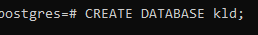

Рисунок 6 – создание БД
Подключаемся к kld
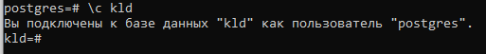

Рисунок 7 – подключение к БД

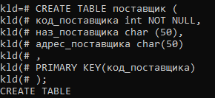
Создаём таблицу поставщик

Рисунок 8 – создание таблицы поставщик
Создаём таблицу заказчик
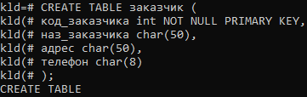

Рисунок 9 – создание таблицы заказчик
Создаём таблицу договор
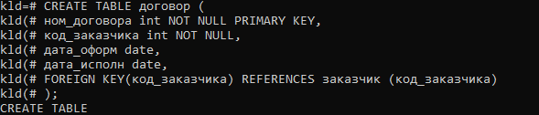

Рисунок 10 – создание таблицы договор
Создаём таблицу цветок
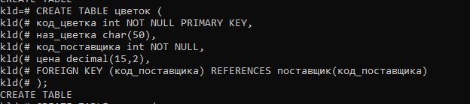

Рисунок 11 – создание таблицы цветок

Создаём таблицу заказ
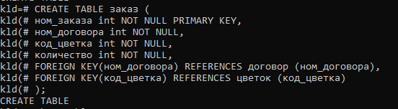

Рисунок 12 – создание таблицы заказ

Задание 2 Проектирование и базы данных (заполнение)
Провести заполнение БД данными в автоматическом режиме с помощью скрипта и .sql файла. Данные могут сгенерированы вспомогательными сервисами или взяты из других проектов. 200-300 записей для таблиц связанных с обработкой персональных данных или товаров и услуг. Для таблиц, связанных, например, с должностями, типами счетов, жанров книг и т.д. - 20-30 записей.
Создаём файл create.py с кодом скрипта для заполнения kld
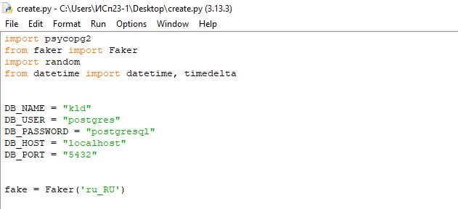

Рисунок 13 – create.py

Запускаем create.py (рисунок 14)
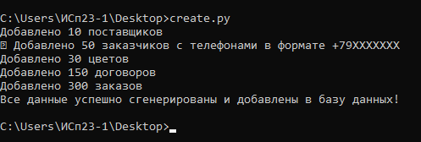

Рисунок 14 – добавление данных в kld
Таблица поставщик (рисунок 15)
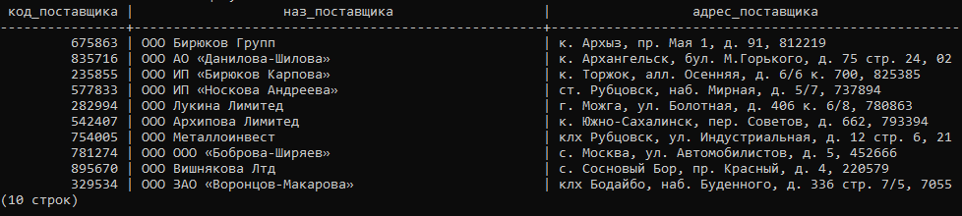
SELECT * FROM поставщик;

Рисунок 15 – таблица поставщик
Таблица заказчик (рисунок 16. 17)
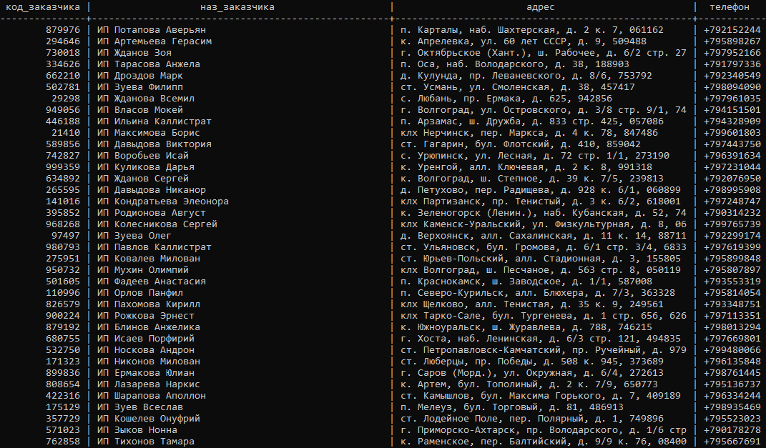
SELECT * FROM заказчик;

Рисунок 16 – таблица заказчик

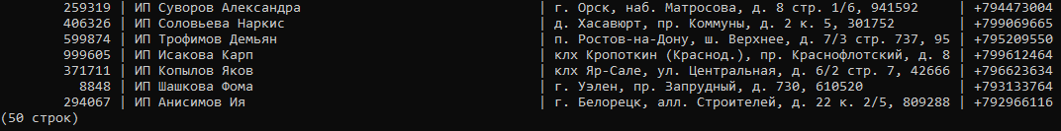

Рисунок 17– таблица заказчик

Таблица договор (рисунок 18, 19)
SELECT * FROM договор;
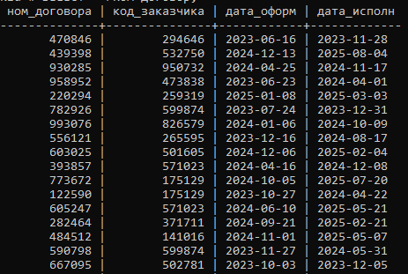
Рисунок 18 – таблица договор
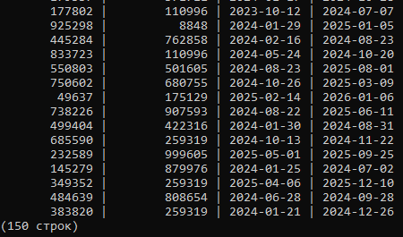

Рисунок 19 – таблица договор
Таблица цветок (рисунок 20)
SELECT * FROM цветок ORDER BY наз_цветка;

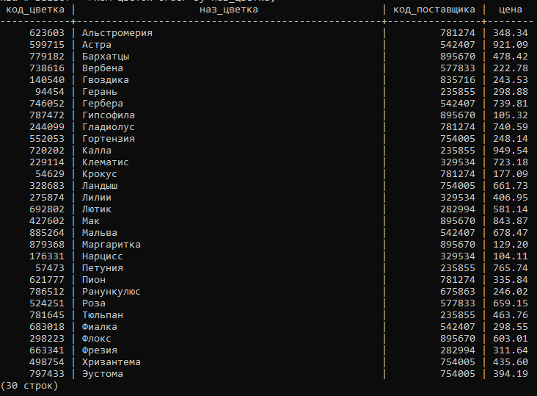

Рисунок 20 – таблица цветок
Таблица заказ (рисунок 21, 22)
SELECT * FROM заказ ORDER BY ном_заказа;
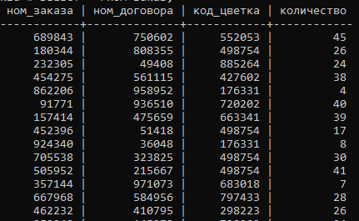

Рисунок 21 – таблица заказ
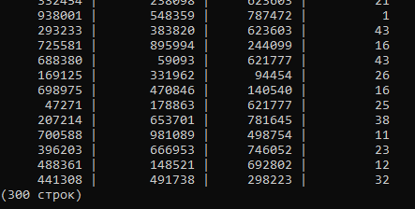
Рисунок 22 – таблица заказ

Задание 3. Конструирование запросов
Сформулируем и сконструируем запросы к БД kld:
- На вывод некоторых полей из двух и трёх таблиц; (3 запроса)
Запрос 1.1:
Цветы и их поставщики (2 таблицы)
SELECT ц.наз_цветка, ц.цена, п.наз_поставщика, п.адрес_поставщика
kld-# FROM цветок ц
kld-# JOIN поставщик п ON ц.код_поставщика = п.код_поставщика;
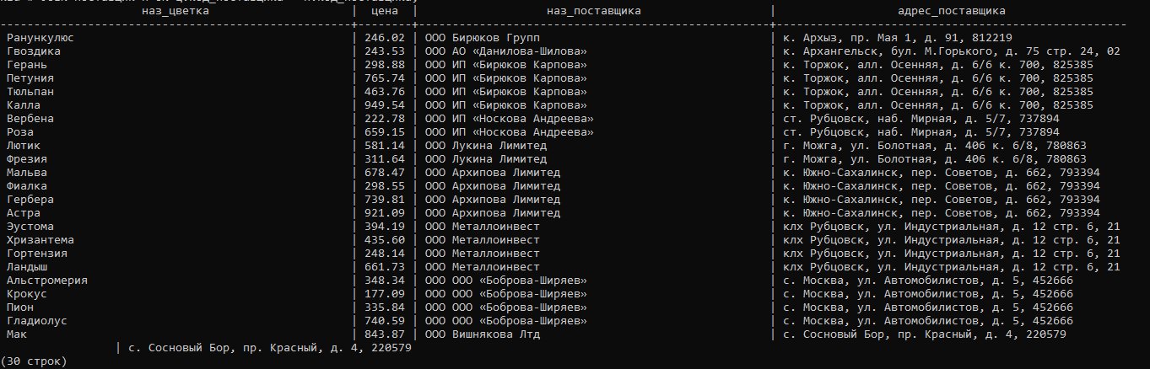

Рисунок 23 – запрос 1.1

Запрос 1.2:
Заказы с информацией о цветах и заказчиках (3 таблицы)
SELECT з.ном_заказа, з.количество, ц.наз_цветка, зак.наз_заказчика
kld-# FROM заказ з
kld-# JOIN цветок ц ON з.код_цветка = ц.код_цветка
kld-# JOIN заказчик зак ON з.ном_договора IN (
kld(# SELECT д.ном_договора
kld(# FROM договор д
kld(# WHERE д.код_заказчика = зак.код_заказчика
kld(# );

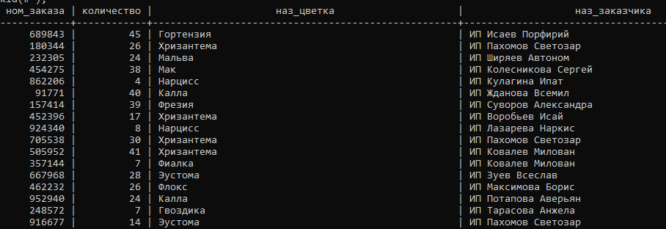

Рисунок 24 – запрос 1.2(часть 1)
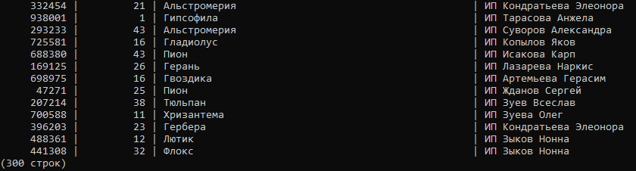

Рисунок 25 – запрос 1.2(часть 2)

Запрос 1.3:
Договоры с информацией о заказчиках и поставщиках (3 таблицы)
SELECT д.ном_договора, д.дата_оформ, д.дата_исполн,
kld-# зак.наз_заказчика, п.наз_поставщика
kld-# FROM договор д
kld-# JOIN заказчик зак ON д.код_заказчика = зак.код_заказчика
kld-# JOIN заказ з ON д.ном_договора = з.ном_договора
kld-# JOIN цветок ц ON з.код_цветка = ц.код_цветка
kld-# JOIN поставщик п ON ц.код_поставщика = п.код_поставщика;

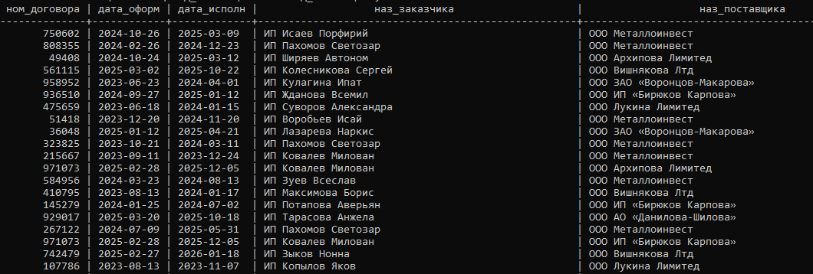

Рисунок 26 – запрос 1.3(часть 1)
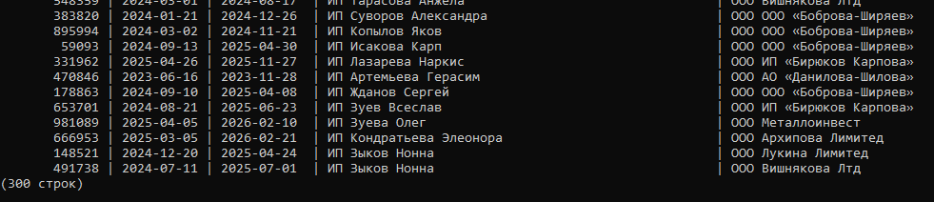

Рисунок 27 – запрос 1.3(часть 2)

- На вывод данных по условию, представляющему выражение: (4 запроса)
Запрос 2.1 (типа сравнения):
SELECT наз_цветка, цена
kld-# FROM цветок
kld-# WHERE цена > 500;

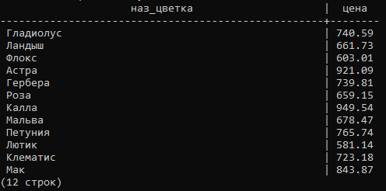

Рисунок 28 – запрос 2.1

Запрос 2.2 (с условием "И"):
SELECT наз_цветка, цена
kld-# FROM цветок
kld-# WHERE код_поставщика = 675863 AND цена < 500;
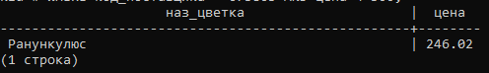

Рисунок 29 – запрос 2.2

Запрос 2.3 (с условием "ИЛИ"):
SELECT наз_заказчика, адрес
kld-# FROM заказчик
kld-# WHERE адрес LIKE '%г.%' OR адрес LIKE '%с.%';
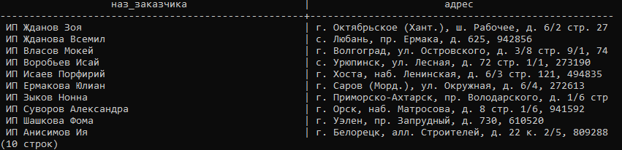

Рисунок 30 – запрос 2.3

- С вычислениями над полями БД; (2 запроса)

Запрос 3.1:
Расчет общей стоимости заказа
SELECT з.ном_заказа, ц.наз_цветка, з.количество, ц.цена, з.количество*ц.цена AS стоимость_всего
kld-# FROM заказ з
kld-# JOIN цветок ц ON з.код_цветка = ц.код_цветка;

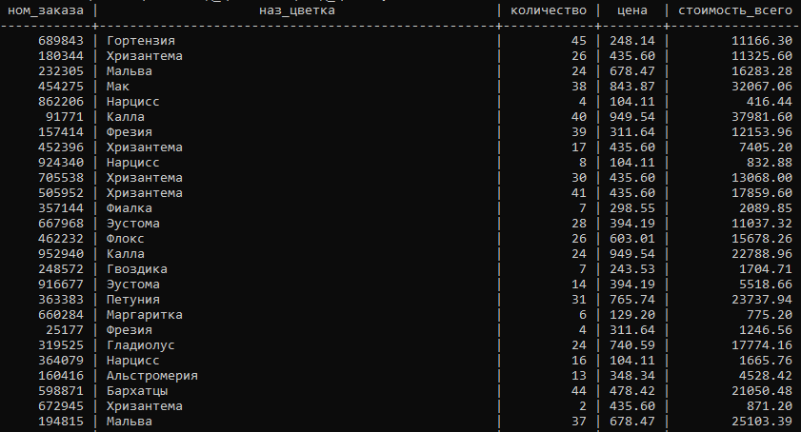

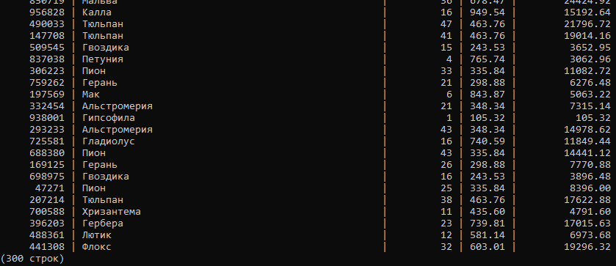
Рисунок 31 – запрос 3.1 (часть 1)

Рисунок 32 – запрос 3.1 (часть 2)

Запрос 3.2:

Расчет дней до исполнения договора

SELECT ном_договора, дата_оформ, дата_исполн,
kld-# дата_исполн - дата_оформ AS дней_на_исполнение
kld-# FROM договор
kld-# WHERE дата_исполн IS NOT NULL;

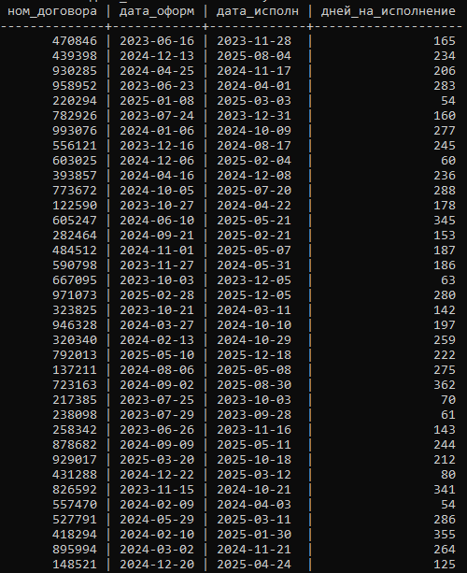

Рисунок 33 – запрос 3.2 (часть 1)
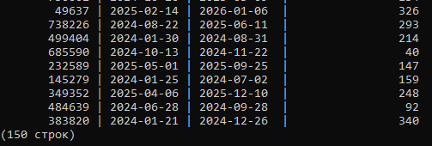

Рисунок 34 – запрос 3.2 (часть 2)
- С использованием подзапросов и вложенных запросов (3 запроса)
Запрос 4.1:
Цветы, которые никогда не заказывали
SELECT наз_цветка
kld-# FROM цветок
kld-# WHERE код_цветка NOT IN (
kld(# SELECT DISTINCT код_цветка
kld(# FROM заказ
kld(# );

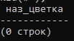

Рисунок 35 – запрос 4.1
Запрос 4.2:
Заказчики с максимальным количеством заказов
SELECT наз_заказчика, COUNT(*) AS количество_заказов
kld-# FROM заказчик зк
kld-# JOIN договор д ON зк.код_заказчика = д.код_заказчика
kld-# JOIN заказ з ON д.ном_договора = з.ном_договора
kld-# GROUP BY зк.наз_заказчика
kld-# HAVING COUNT(*) = (
kld(# SELECT MAX(количество_заказов)
kld(# FROM (
kld(# SELECT COUNT(*) AS количество_заказов
kld(# FROM заказ
kld(# GROUP BY ном_договора
kld(# )
kld(# );
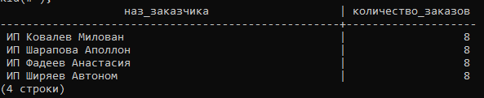

Рисунок 36 – запрос 4.2
Запрос 4.3:
Поставщики с цветами средней цены выше общей средней
SELECT п.наз_поставщика, AVG(ц.цена) AS средняя_цена
kld-# FROM поставщик п
kld-# JOIN цветок ц ON п.код_поставщика = ц.код_поставщика
kld-# GROUP BY п.наз_поставщика
kld-# HAVING AVG(ц.цена) > (SELECT AVG(цена) FROM цветок);

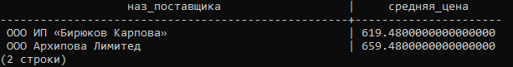

Рисунок 37 – запрос 4.3
- С вычислениями, связанными с датами и их типами (3 запроса)
Запрос 5.1:
Договоры, оформленные в этом году
SELECT ном_договора, дата_оформ
kld-# FROM договор
kld-# WHERE EXTRACT(YEAR FROM дата_оформ) = EXTRACT(YEAR FROM CURRENT_DATE);
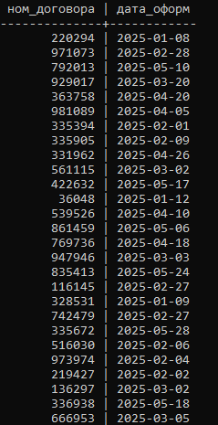

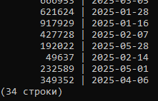

Рисунок 38 – запрос 5.1(часть 1) Рисунок 39 – запрос 5.1(часть 2)
Запрос 5.2:
Просроченные договоры (дата исполнения прошла)
kld=# SELECT ном_договора, дата_исполн
FROM договор WHERE дата_исполн < CURRENT_DATE;

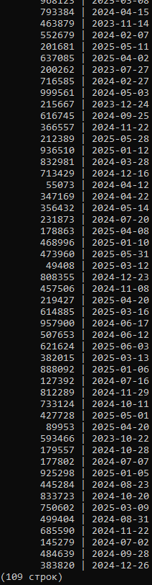
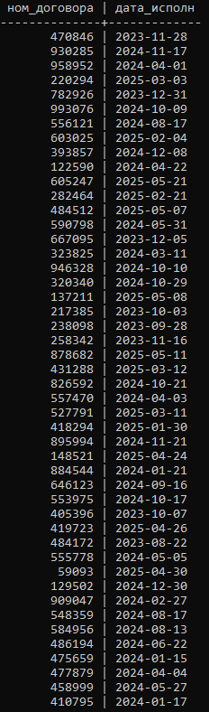

Рисунок 40 – запрос 5.2 (часть 1) Рисунок 41 – запрос 5.2 (часть 2)

Запрос 5.3:
Цветы, заказанные в последние 30 дней
=# SELECT ц.наз_цветка, з.ном_заказа, д.дата_оформ
kld-# FROM цветок ц
kld-# JOIN заказ з ON ц.код_цветка = з.код_цветка
kld-# JOIN договор д ON з.ном_договора = д.ном_договора
kld-# WHERE д.дата_оформ >= CURRENT_DATE - INTERVAL '30 days';
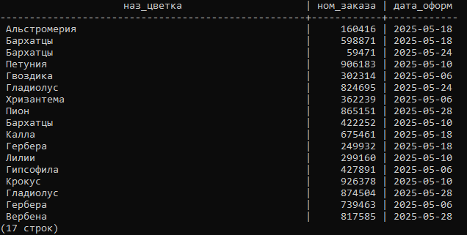

Рисунок 42 – запрос 5.3

- На внесение изменений в БД. Добавление, удаление, изменение значений данных. (5 запросов)
Запрос 6.1:
Добавление нового поставщика
INSERT INTO поставщик (код_поставщика, наз_поставщика, адрес_поставщика)
kld-# VALUES (111111, 'Цветочный рай', 'ул. Садовая, 15, Минск');
INSERT 0 1
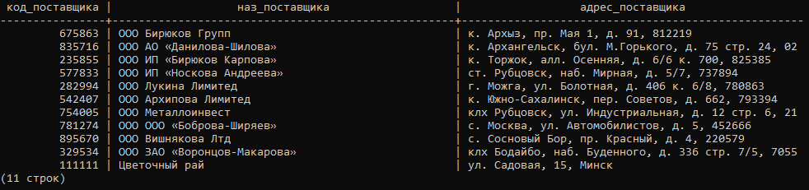

Рисунок 43 – запрос 6.1

Запрос 6.2:
Обновление цены цветов
ld=# UPDATE цветок
kld-# SET цена = цена * 1.15 -- увеличение на 15%
kld-# WHERE код_поставщика = 675863;
UPDATE 1

Рисунок 44 – запрос 6.2 (часть 1)

Рисунок 45 – запрос 6.2 (часть 2)

Запрос 6.3:
Обновление адреса заказчика
UPDATE заказчик
SET адрес = 'г. Москва, ул. Новая, д. 10'
kld-# WHERE код_заказчика = 294646;
UPDATE 1
SELECT * FROM заказчик WHERE код_заказчика=294646;

Рисунок 46 – запрос 6.3

Запрос 6.4:
Обновление названия поставщика
UPDATE поставщик
kld-# SET адрес_поставщика='г. Минск, ул. Садовая, 15'
kld-# WHERE код_поставщика=111111;
UPDATE 1
kld=# SELECT * FROM поставщик WHERE код_поставщика=111111;
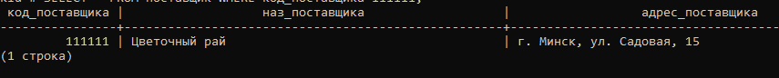

Рисунок 47 – запрос 6.4

Запрос 6.5:
Удаление договоров с датой исполнения ранее 01.01.2023
DELETE FROM договор
kld-# WHERE дата_исполн < '2023-01-01';
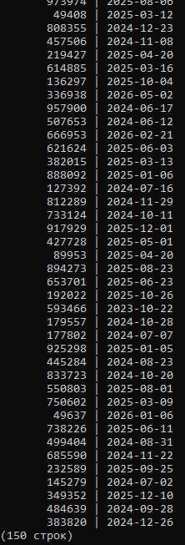
DELETE 0
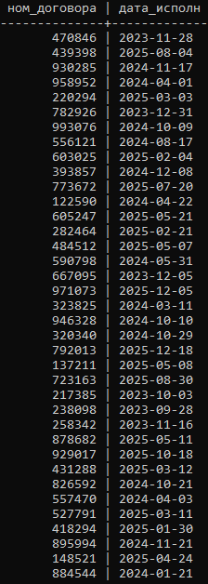

Рисунок 48 – запрос 6.5 (часть 1) Рисунок 49 – запрос 6.5 (часть 2)

- Добавление и снятие ограничений для объектов БД (3 запроса)
Запрос 7.1:
Ограничение на проверку положительности значения цены

ALTER TABLE цветок
kld-# ADD CONSTRAINT chk_цена_положительная CHECK (цена > 0);
ALTER TABLE

Для проверки ограничения добавим отрицательное значение цены.

INSERT INTO цветок
VALUES (333333,'Подорожник','782010','-210');

Рисунок 50 – запрос 7.1

Запрос 7.2:
Теперь удалим ограничение chk_цена_положительная

ALTER TABLE цветок DROP CONSTRAINT IF EXISTS chk_цена_положительная;
ALTER TABLE

Чтобы проверить, удалилось ли ограничение, добавим отрицательное значение цены.
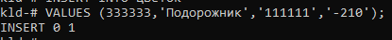
Рисунок 51– запрос 7.2

Запрос 7.3:
Ограничение на уникальное название заказчика

ALTER TABLE заказчик
kld-# ADD CONSTRAINT уник_наз UNIQUE (наз_заказчика);
ALTER TABLE

Для проверки ограничения добавим существующее название заказчика.

INSERT INTO заказчик VALUES (222222, 'ИП Потапова Аверьян' , 'г. Калининград, ул. Горького, д. 166', '+79356800');

Рисунок 52 – запрос 7.3

Задание 4. Конструирование отчётов

Отчёт 1:
Представление "Продажи и прибыль по периодам" (рисунок 51)

CREATE VIEW продажи_и_прибыль AS SELECT
kld-# TO_CHAR(DATE_TRUNC('month', д.дата_оформ),'YYYY-MM') AS месяц,
kld-# COUNT(DISTINCT з.ном_заказа) AS количество_заказов,
kld-# SUM(з.количество * ц.цена) AS общая_выручка,
kld-# SUM(з.количество * ц.цена * 0.3) AS примерная_прибыль,
kld-# COUNT(DISTINCT з.код_цветка) AS уникальных_цветов_продано,
kld-# COUNT(DISTINCT д.код_заказчика) AS уникальных_клиентов
kld-# FROM заказ з
kld-# JOIN договор д ON з.ном_договора = д.ном_договора
kld-# JOIN цветок ц ON з.код_цветка = ц.код_цветка
kld-# GROUP BY TO_CHAR(DATE_TRUNC('month', д.дата_оформ) ,'YYYY-MM')
kld-# ORDER BY месяц DESC;
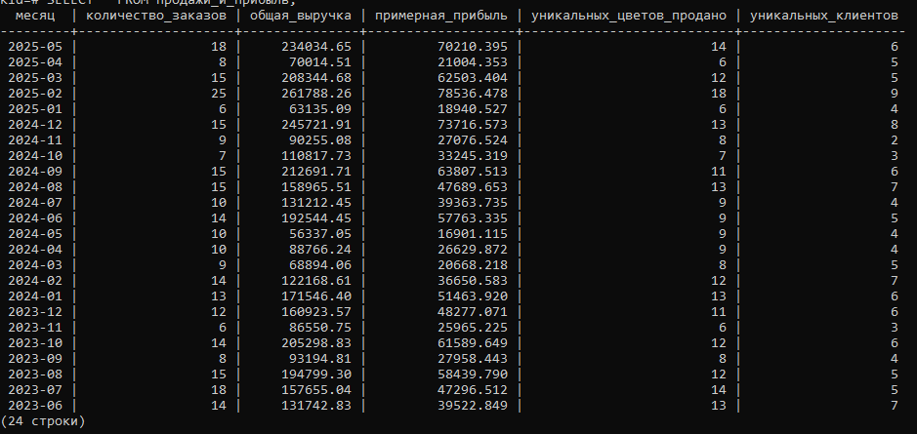
CREATE VIEW

Рисунок 53 – отчёт 1

